Viena Capellanes inaugura la Semana Santa en sus tiendas y córners
30.000 torrijas artesanas para disfrutar de la tradición en Madrid
- Con una fórmula de infusionado un poco diferente a la más tradicional, Viena Capellanes consigue un extra de jugosidad en su receta de la torrija clásica
- Para la Semana Santa de 2025, la nueva propuesta innovadora de Viena Capellanes rinde homenaje a la Comunidad Valenciana y a su proceso de recuperación tras la DANA
Madrid, xx de marzo de 2025.- La Semana Santa es una época llena de tradiciones, y la gastronomía no es la excepción. Uno de los dulces más emblemáticos de estas fechas, y esperado por muchos madrileños, es la torrija.
En estas fechas, la cadena de restauración Viena Capellanes ha hecho una estimación de producción y venta de 30.000 torrijas artesanas a lo largo de la temporada, que ya han inaugurado en sus locales de Madrid. Aunque los más golosos ya pueden empezar a degustar este dulce, es a partir del Miércoles de Ceniza -este año, el 5 de marzo- cuando el consumo se dispara exponencialmente.
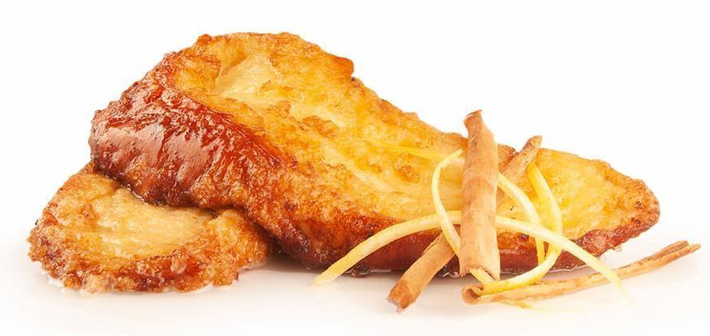
¿Cómo son las torrijas clásicas de Viena Capellanes?
Aunque existen muchas versiones de este dulce tradicional, pocas logran combinar tradición, innovación y calidad artesana como lo hacen en Viena Capellanes. Con más de 150 años de historia, su obrador ha perfeccionado ligeramente la fórmula de infusionado de las torrijas para hacerlas aún más jugosas y deliciosas, año tras año, sin perder la esencia de la receta original.
Antonio Lence, director general de la compañía, revela que “el secreto está en su pan brioche de doble fermentación, elaborado en el propio obrador. Este se empapa en una crema de leche enriquecida con nata y yema de huevo, infusionada con canela y ralladura de limón y naranja. Tras absorber bien el líquido, se rebozan en huevo y se fríen hasta dorar. Finalmente, en Viena Capellanes culminan este postre con un delicado almíbar, que les da el toque final de jugosidad”.
Además, Viena Capellanes ofrece una versión sin gluten de la torrija clásica, asegurando que nadie se quede sin disfrutar de este dulce típico de Semana Santa.
Un homenaje innovador a Valencia
Desde 2023, Viena Capellanes ha incorporado a su oferta para estas fiestas una torrija de vanguardia, que en su debut fue coronada como la “Mejor Torrija de Innovación de Madrid”. En aquella ocasión, la propuesta destacaba por su combinación de chocolate gold con crunch de frambuesa.
Para la Semana Santa de 2025, la nueva creación de Viena Capellanes no solo apuesta por la innovación, sino que también rinde homenaje a una tierra que ha estado muy presente, especialmente, en los últimos meses. Se trata de una torrija de pan brioche, calada con crema inglesa de chocolate belga con leche Viena y acompañada de una jalea con brisura de naranja valenciana. Una propuesta que se ha basado en un producto tan emblemático de la Comunidad Valenciana como la naranja, con un guiño de solidaridad y reconocimiento al esfuerzo que están haciendo para recuperarse de los estragos causados por la DANA del pasado mes de octubre.
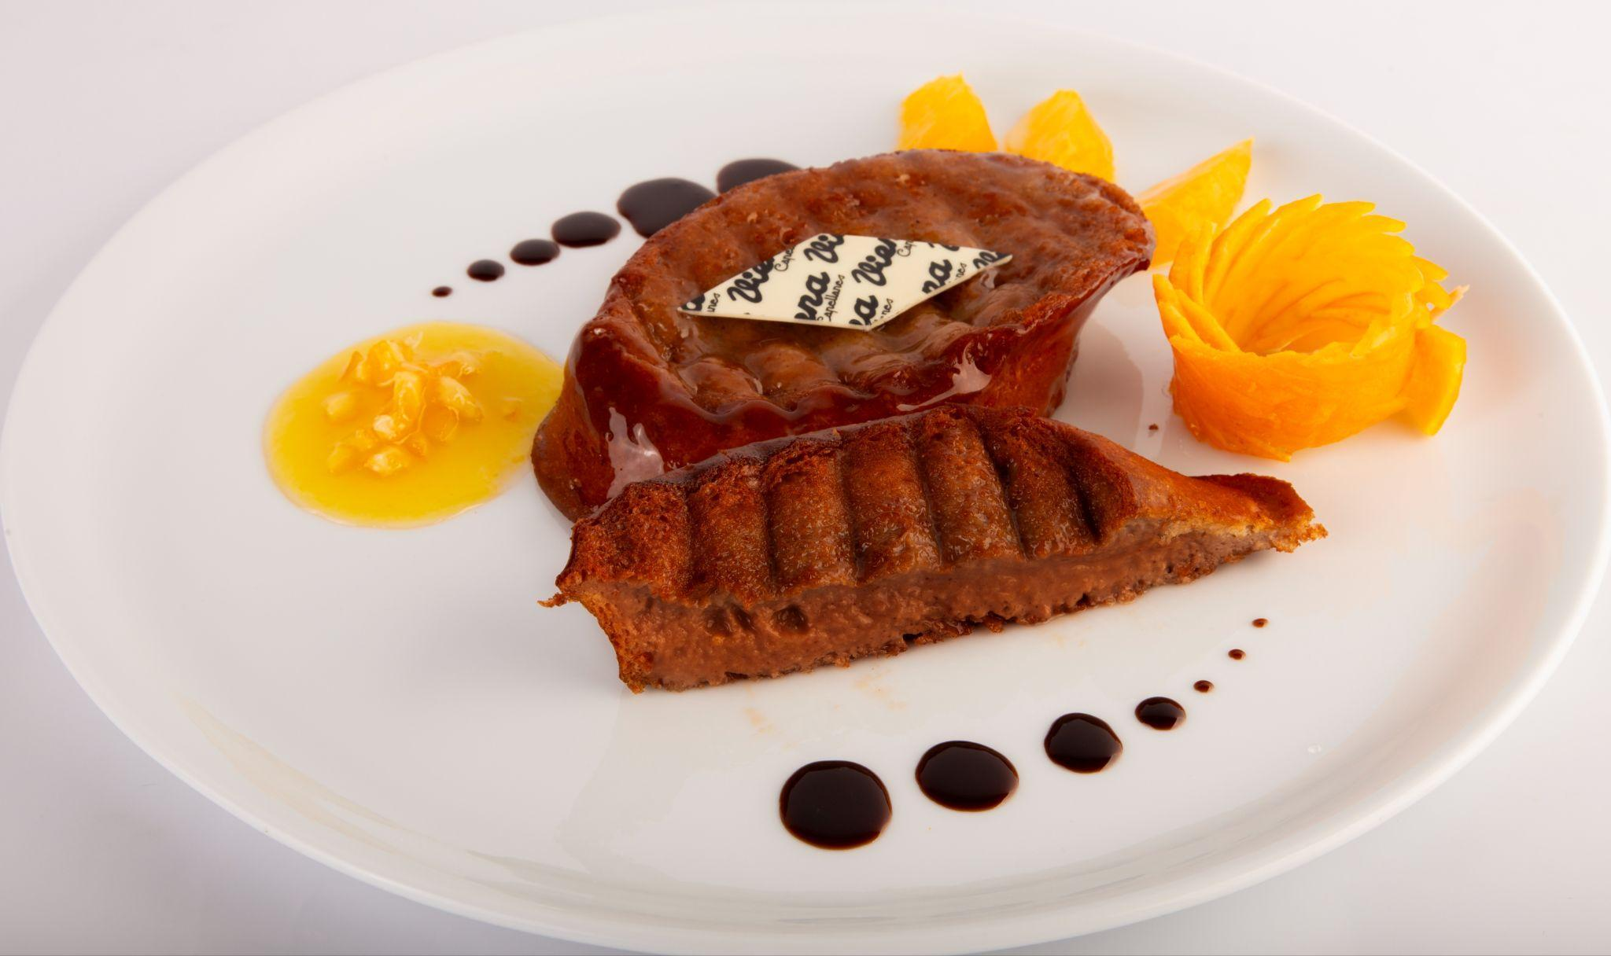
Acerca de Viena Capellanes
Viena Capellanes es una empresa madrileña que fabrica y comercializa, a través de sus propios puntos de venta, productos de pastelería artesanal, platos preparados saludables y catering gourmet.

Actualmente cuenta con 26 establecimientos propios en Madrid, un obrador en Alcorcón, casi 45 Viena Córners en distintas empresas, una Escuela de Cocina y Repostería, el hotel Viena Suites, un servicio de catering para eventos corporativos y familiares; además de una propia página web y App de delivery “My Viena”, desde la que también comercializa sus productos.

Viena Capellanes fue fundada en 1873 por D. Matías Lacasa y posteriormente adquirida por Manuel Lence. La gestión de la empresa continúa llevándose íntegramente por la familia Lence más de 110 años después. Viena Capellanes es sinónimo de calidad, tradición, capacidad de adaptación al cambio y pasión por sus clientes.
Para más información:
Actitud de Comunicación
Mirella Palafox
mirella.palafox@actitud.es / viena.capellanes@actitud.es
91 302 28 60

